डा. सी. के. राउत का आह्‍वान
लाउडस्पीकर हर्न छाप में मतदान !
सब को देखे बार बार, जनमत पार्टी अब की बार
एक मौका दिजिये, फिर चमत्कार देखिये
सामुदायिक स्वराज लायेंगे, जनता-राज बनायेंगे
भ्रष्टाचार मिटायेंगे, घरघर रोजगारी दिलवायेंगे
धोबिनी गाउँपालिकामा काँग्रेस, कम्युनिष्ट, जसपा र लोसपाको लूट, भ्रष्टाचार र अत्याचार हेरौं
◼ जनतामाथि धाकधम्की देखाउने, दमनशोषण गर्ने, झुठा मुद्दा लगाउने ◼ सिफारिश माग्न जाँदा घूस माग्ने, जनताको काम नगरी दिने ◼ वृद्ध भत्ता, एकल महिला भत्ता, दलित भत्ता, राहत आदि पनि नदिने, उल्टा आफैंले खाइदिने ◼ सबै नातागोता आफन्त मिलेर नै सबै पद तथा पैसा खाइदिने र विकास नगर्ने ◼ किसान आन्दोलनमाथि दमन गर्ने
◼एक वर्षमा बेरुजु १० करोड, भ्रष्टाचार साढे ७ करोड ◼असक्षमताको लामो सूची-नियमविपरित दर्जनौं करतूत ◼ठेकेदारसँग मिलेमतोमा लाखौंको गोलमाल ◼कृषकका लागि स्प्रे र पम्पका नाममा १० लाखको सिधा भ्रष्टाचार ◼पोखरीको ठेक्कमा १ करोड ३५ लाखको अनियमितता ◼१ करोड ४७ लाखको सोझै खरिदमा गोलमाल ◼विद्यार्थीको छात्रवृत्तिमा ८ लाखको सिधा अपचलन ◼किताबमा १२ लाखको अनियमितता ◼दिवाखाजामा समेत लाखौंको घोटला ◼औषधि खरिदमा १८ लाख बढिको भ्रष्टाचार ◼सेनिटरी प्याड र न्यानोझोलामा साढे ११ लाखबढिको भ्रष्टाचार ◼सोझै खरिदमा ५० लाख बढिको गोलमाल ◼कोविडको बेला सार्वजनिक कार्यक्रम देखाएर ६ लाख ५३ हजारको भ्रष्टाचार ◼चापाकलको नाममा लाखौंको अनियमितता ◼कन्सल्टेन्सीको नाममा लाखौं बाँडेर ब्रह्मलूट ◼ट्रान्सपोर्टेसन खर्च देखाएर लाखौंको अनियमितता ◼प्राविधिक खर्च देखार साढे ६ लाख बढिको भ्रष्टाचार ◼झोलुङ्गे पुल निर्माणमा ५६ लाखको महाघोटाला ◼सौर्यसिंचाइमा ५० लाखको अनियमितता ◼कृषिपम्प र पम्पसेट खरिदमा लाखौंको भ्रष्टाचार •सामाजिक सुरक्षा पेन्सनमा लाखौंको गोलमाल ◼करार सेवाको नाममा आफन्त भर्तिकेन्द्र बनाई ३१ लाखको भ्रष्टाचार ◼राहत सामग्री खरिदमा १० लाख गायब ◼ पेश्कीको दुरुपयोग गरि व्यापक अनियमितता

अब यस्तो भ्रष्टाचार हुन दिने छैनौं – अब जनमत पार्टीलाई जिताउनेछौं

जनमत पार्टीको लाउडस्पीकर हर्न छाप नै किन?
जनता-राज
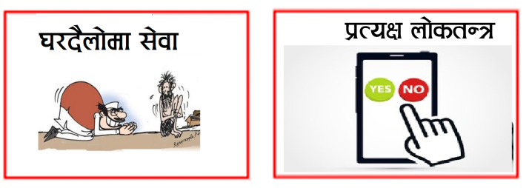 | - नेता, ठेकेदार, कर्मचारी र उसका आसपासेहरूको मनोमानीवाला जंगल राज समाप्‍त गरेर जनता-राज ल्याउन  - नेता जहिलेपनि जनताको अगाडि झुक्नु पर्ने गरी जनतालाई शक्तिशाली बनाउन  - जनप्रतिनिधि जनताको सेवक भएर घर-घर सम्म सेवा प्रदान गर्न  - जनताले भनेकै कुरा लागू हुने, जनताको मत लिएर निर्णय गराउन
सुशासन र विकास
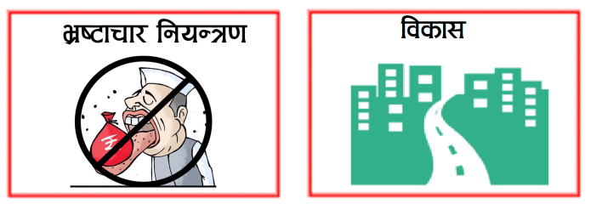 | - अहिले जनप्रतिनिधि र कर्मचारीद्वारा गरिएको व्यापक भ्रष्टाचार रोक्न  - हरेक कुरामा भारी 'कर/राजस्व' लगाकर मचाइरहेको सरकारी लूट र शोषण रोक्नका लागि; भत्ता र राहत वितरणको भ्रष्टाचार रोक्न  - बाटोघाटो, स्कूल, कलेज, अस्पताल, क्लोथ बैंक, सामुदायिक मेस, व्यवस्थित एवं एकीकृत बस्ती, पुस्तकालय, सामुदायिक भवन, खेलकुद भवन, कृषि औजार लाइब्रेरी, बैंक, घरेलु उद्योग, कारखाना आदि बनाउन; एकीकृत एवं आधुनिक कृषिको लागि
सामाजिक न्याय
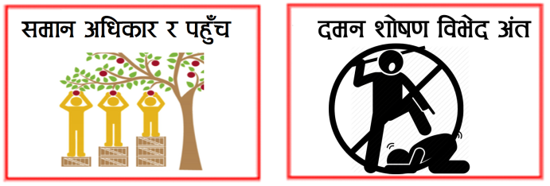 | - जनप्रतिनिधि, कर्मचारी र आसपासेहरू छोटेराजा बनेर जनतामाथि गरिराखेको दमन शोषण विभेद जोरजबरजस्ती छूवाछूत रोक्नका लागि, जनप्रतिनिधि र स्थानीय नेताद्वारा झुठा मुद्दा लगाएर दिइराखेको यातना रोक्नका लागि  - सबै वर्ग, धर्म र जातजातिका लागि सबैठाउँमा समान पहुँच र अधिकार दिनका लागि  - उत्पीडित, दलित, अल्पसंख्यक एवं पिछड़ा वर्ग लक्षित समतामूलक विकास र समानुपातिक समावेशिताका लागि
सामुदायिक समाजवाद
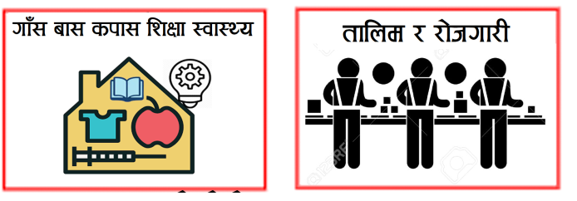 | - सबै जनताको लागि खाना, कपड़ा, आवास र जमीन, +2 सम्म नि:शुल्क शिक्षा, यूनिवर्सल हेल्थ केयर (स्वास्थ्य सेवा), एकीकृत सामाजिक सुरक्षाको सुनिश्चितता स्थानीय तहद्वारा गर्न; आवश्यक हुनेलाई राहत र भत्ताको व्यवस्था गर्न  - स्थानीय तहमा सीपमूलक तालिम विद्यार्थी र वयस्क सबैलाई दिन  - स्थानीय तहमै रोजगारी सिर्जना गर्न; वैदेशिक रोजगारीमा जानुभन्दा स्थानीय तहमै रोजगारीलाई आकर्षक बनाउन
डा. सी. के. राउतको नेतृत्व:

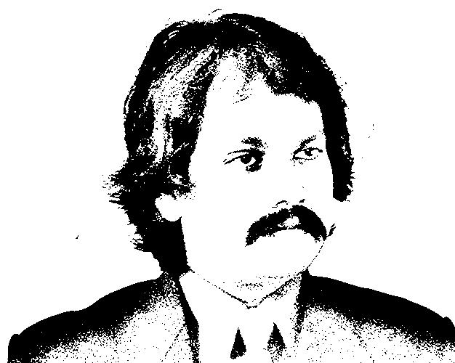
बेलायतको कैम्ब्रिज यूनिवर्सिटीबाट पिएच. डी. गर्नुभएका तथा अमेरिकामा वैज्ञानिक रहनुभएका, “मधेश का इतिहास”, “मधेश स्वराज”, “वीर मधेशी”, “वैरागदेखि बचावसम्म” जस्ता अनेकौं किताब लेखेर मधेशमा पुनर्जागरण ल्याउनुभएका, मधेशको लागि दुई दर्जनभन्दा बढी पटक पक्राऊ परेर हिरासत र जेलमा अनेकौं यातना सहनु भएका, लाख दु:खकष्ट यातना सहेर भए पनि मधेशमै रहेर सेवा गर्दै आउनुभएका, आफ्नो सबै सुखशयल त्याग गरेर मधेशको उत्थानको लागि आफ्नो ज्यानकै बाजी लगाएर अहोरात्र खटिनुभएका डा. सी. के. राउतको नेतृत्वमा अब विकास, समृद्धि र अधिकार हासिल गरौं।लाउडस्पीकर हर्न छापमा मोहर लगाएर जनमत पार्टीलाई भारी मतले सबै ठाउँमा विजयी बनाऔं। जनमत पार्टीको सदस्य बन्नका लागि सम्पर्क: 9804793880 वा http://janamatparty.org/join
जय मधेश, जय जनमत, जय स्वराज !

